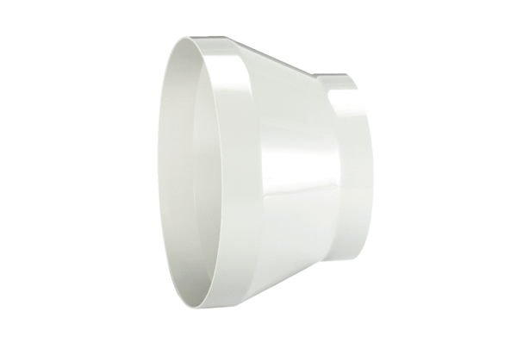Kształtka redukcyjna REM 15/10Opakowanie jednostkowe: 1 sztukaAsortyment: C
Numer artykułu: 0059.0633Producent: MAICO

